Тестирование информационной системы «База книг»

Первичное тестирование

    - Цель тестирования и постановку задачи.
Цель: выявить все возможные участки кода, которые могут некорректно работать или приводить к аварийному завершению приложения.
    - Чек-лист.
1.ID-001: Масштабирование
2. ID-002: Удобство пользования
3. ID-003: Работа кнопок «Добавить в корзину»
4. ID-004: Работа счетчика корзины

    - Тест-кейсы.

ID 001 | Тест-кейсы: Масштабирование
Требования: Задание практики | Рыжаков Р.А. | Высокий | База книг
Условия: Программа Visual Studio
Шаги:  - Открываем программу «База книг» в Visual Studio  - Запускаем программу  - Масштабируем размер |  | Шаги:  - Успешное выполнение операции
Приложение
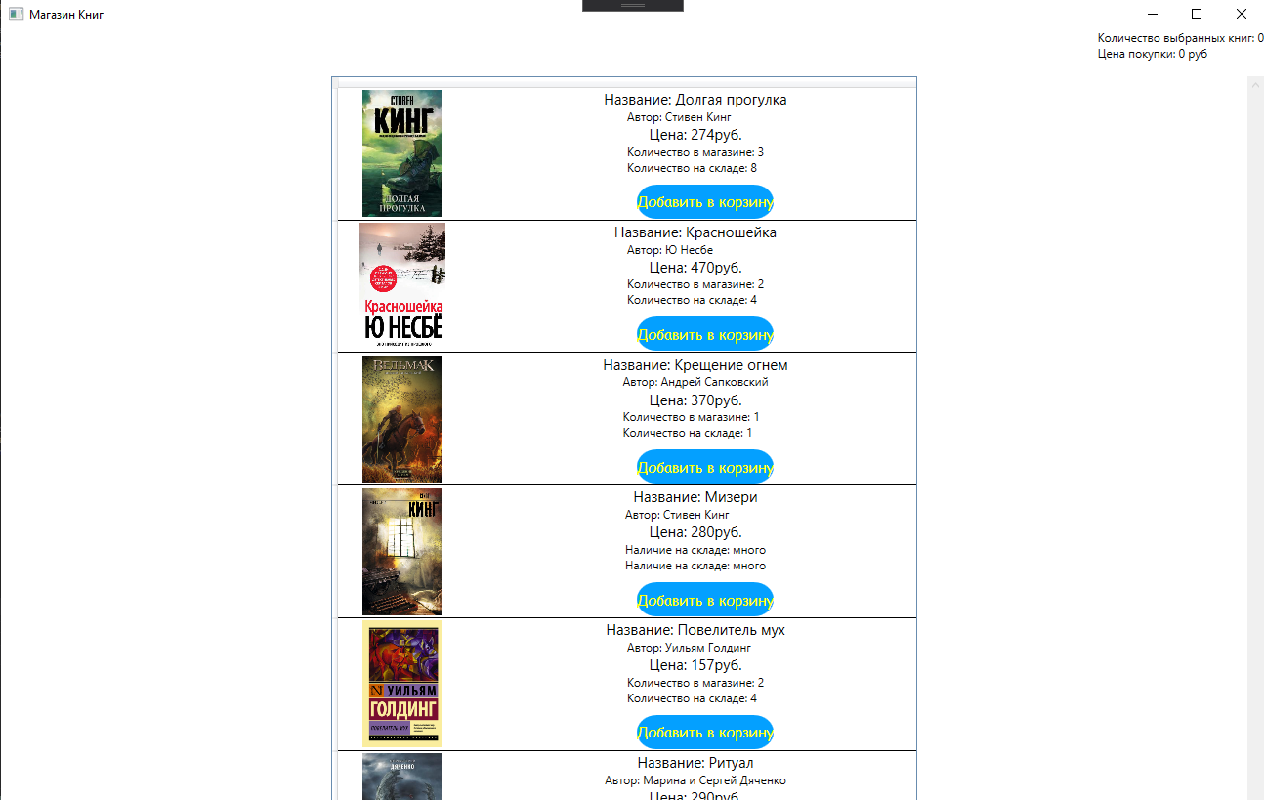

ID 002 | Тест-кейсы: База клиентов
Требования: Задание практики | Рыжаков Р.А. | Высокий | База книг
Условия: Программа Visual Studio
Шаги:  - Открываем программу «База клиентов» в Visual Studio  - Запускаем программу |  | Шаги:  - Успешное выполнение операции
Приложение
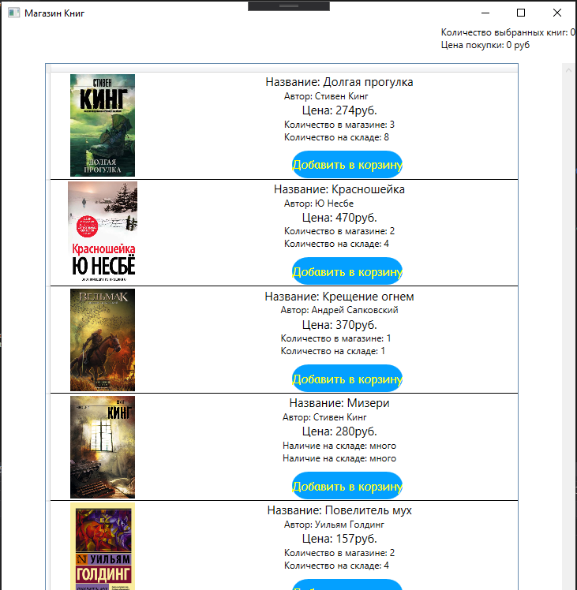

ID 003 | Тест-кейсы: Добавить в корзину
Требования: Задание практики | Рыжаков Р.А. | Высокий | База книг
Условия: Программа Visual Studio
Шаги:  - Открываем программу «База книг» в Visual Studio  - Запускаем программу  - Выбираем книгу и нажимаем кнопку «Добавить в корзину» |  | Шаги:  - Успешное выполнение операции
Приложение
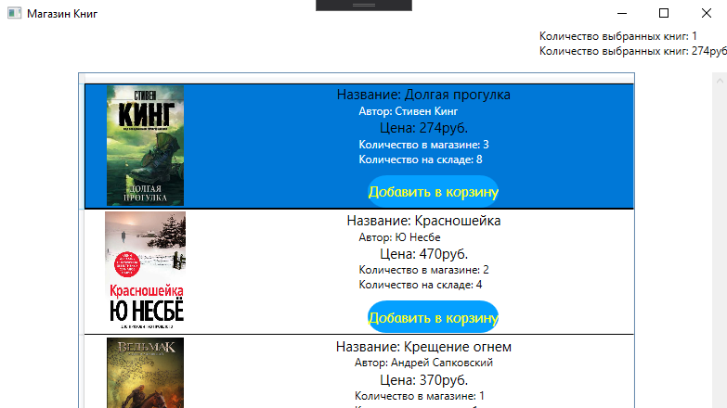

ID 003 | Тест-кейсы: Работа счетчика
Требования: Задание практики | Рыжаков Р.А. | Высокий | База книг
Условия: Программа Visual Studio
Шаги:  - Открываем программу «База книг» в Visual Studio  - Запускаем программу  - Выбираем книгу и нажимаем кнопку «Добавить в корзину» |  | Шаги:  - Успешное выполнение операции
Приложение

Итоги тестирования.
Введенные данные |  | Ожидаемый результат |  | Полученные данные |  | Примечания
Функциональность
Нажатие на кнопки | Рабочий функционал |  | Функционал работает
Добавление большого количества книг в корзину | Количество записей ограничится количеством книг |  | Счетчик работает, количество записей ограничится количеством книг
Внешний интерфейс
Экран 800 x 600 пикселей |  | Все элементы управления растягиваются пропорционально, текст никуда не съезжает изменяется пропорционально |  | Все элементы управления растягиваются пропорционально, текст никуда не съезжает изменяется пропорционально
Экран 1024 x 748 пикселей |  | Все элементы управления растягиваются пропорционально, текст никуда не съезжает изменяется пропорционально |  | Все элементы управления растягиваются пропорционально, текст никуда не съезжает изменяется пропорционально
Экран 1680 x 1050 пикселей |  | Все элементы управления растягиваются пропорционально, текст никуда не съезжает изменяется пропорционально |  | Все элементы управления растягиваются пропорционально, текст никуда не съезжает изменяется пропорционально

